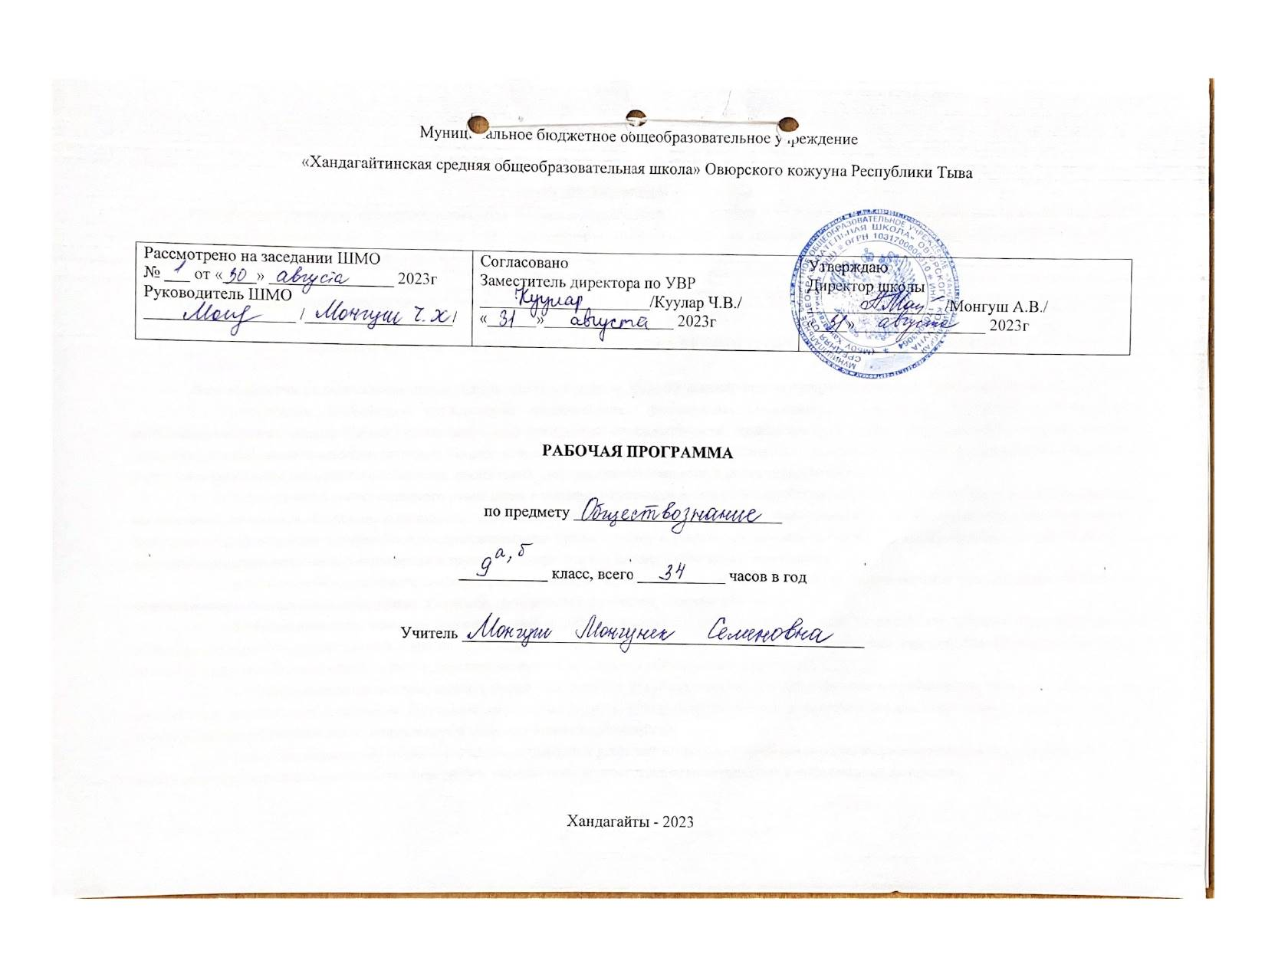
ПОЯСНИТЕЛЬНАЯ ЗАПИСКА
Рабочая программа по обществознанию для 9 класса разработана на основе ФГОС ООО, примерных программ основного общего образования по обществознанию (5 – 9 классы. – М.: Просвещение, 2016 г.), авторской программы «Обществознание» (Л.Н. Боголюбов, Н. И. Городецкая, Л. Ф. Иванова и др. – М.: Просвещение, 2016 г.)

Программа рассчитана на 34 часов, 1 час в неделю.

ПЛАНИРУЕМЫЕ РЕЗУЛЬТАТЫ ОСВОЕНИЯ УЧЕБНОГО ПРЕДМЕТА В 9-ЫХ КЛАССАХ

Личностными результатами выпускников основной школы, формируемыми при изучении содержания курса, являются:
• воспитание российской гражданской идентичности: патриотизма, уважения к Отечеству, прошлое и настоящее многонационального народа России; осознание своей этнической принадлежности, знание истории, языка, культуры своего народа, своего края, основ культурного наследия народов России и человечества; усвоение гуманистических, демократических и традиционных ценностей многонационального российского общества; воспитание чувства ответственности и долга перед Родиной;
• формирование ответственного отношения к учению, готовности и способности обучающихся к саморазвитию и самообразованию на основе мотивации к обучению и познанию, осознанному выбору и построению дальнейшей индивидуальной траектории образования на базе ориентировки в мире профессий и профессиональных предпочтений, с учётом устойчивых познавательных интересов, а также на основе формирования уважительного отношения к труду, развития опыта участия в социально значимом труде;
• формирование целостного мировоззрения, соответствующего современному уровню развития науки и общественной практики, учитывающего социальное, культурное, языковое, духовное многообразие современного мира;
• формирование осознанного, уважительного и доброжелательного отношения к другому человеку, его мнению, мировоззрению, культуре, языку, вере, гражданской позиции, к истории, культуре, религии, традициям, языкам, ценностям народов России и народов мира; готовности и способности вести диалог с другими людьми и достигать в нём взаимопонимания;
• освоение социальных норм, правил поведения, ролей и форм социальной жизни в группах и сообществах, включая взрослые и социальные сообщества; участие в школьном самоуправлении и общественной жизни в пределах возрастных компетенций с учётом региональных, этнокультурных, социальных и экономических особенностей;
• развитие морального сознания и компетентности в решении моральных проблем на основе личностного выбора, формирование нравственных чувств и нравственного поведения, осознанного и ответственного отношения к собственным поступкам;

Метапредметные результаты изучения обществознания выпускниками основной школы проявляются в:
• умении сознательно организовывать свою познавательную деятельность (от постановки цели до получения и оценки результата);
• умении объяснять явления и процессы социальной действительности с научных позиций; рассматривать их комплексно в контексте сложившихся реалий и возможных перспектив;
• способности анализировать реальные социальные ситуации, выбирать адекватные способы деятельности и модели поведения в рамках реализуемых основных социальных ролей, свойственных подросткам;
• овладении различными видами публичных выступлений (высказывания, монолог, дискуссия) и следовании этическим нормам и правилам ведения диалога;
• умении выполнять познавательные и практические задания, в том числе с использованием проектной деятельности на уроках и в доступной социальной практике, на:
1) использование элементов причинно-следственного анализа;
2) исследование несложных реальных связей и зависимостей;
3) определение сущностных характеристик изучаемого объекта; выбор верных критериев для сравнения, сопоставления, оценки объектов;
4) поиск и извлечение нужной информации по заданной теме в адаптированных источниках различного типа;
перевод информации из одной знаковой системы в Другую (из текста в таблицу, из аудиовизуального ряда в текст и др.); выбор знаковых систем адекватно познавательной и коммуникативной ситуации;

Предметными результатами освоения выпускниками основной школы содержания программы по обществознанию являются:
• относительно целостное представление об обществе и человеке, о сферах и областях общественной жизни, механизмах и регуляторах деятельности людей;
• знание ряда ключевых понятий об основных социальных объектах; умение объяснять явления социальной действительности с опорой на эти понятия;
• знания, умения и ценностные установки, необходимые для сознательного выполнения старшими подростками основных социальных ролей в пределах своей дееспособности;
• умения находить нужную социальную информацию в педагогически отобранных источниках; адекватно её воспринимать, применяя основные обществоведческие термины и понятия; преобразовывать в соответствии с решаемой задачей (анализировать, обобщать, систематизировать, конкретизировать) имеющиеся данные, соотносить их с собственными знаниями; давать оценку общественным явлениям с позиций одобряемых в современном российском обществе социальных ценностей;
• понимание побудительной роли мотивов в деятельности человека, места ценностей в мотивационной структуре личности, их значения в жизни человека и развитии общества;
• знание основных нравственных и правовых понятий, норм и правил, понимание их роли как решающих регуляторов общественной жизни; умение применять эти нормы и правила к анализу и оценке реальных социальных ситуаций; установка на необходимость руководствоваться этими нормами и правилами в собственной повседневной жизни;
• приверженность гуманистическим и демократическим ценностям, патриотизм и гражданственность;
• знание особенностей труда как одного из основных видов деятельности человека, основных требований трудовой этики в современном обществе, правовых норм, регулирующих трудовую деятельность несовершеннолетних; понимание значения трудовой деятельности для личности и для общества;
• понимание специфики познания мира средствами искусства в соотнесении с другими способами познания;
• понимание роли искусства в становлении личности и в жизни общества;
• знание определяющих признаков коммуникативной деятельности в сравнении с другими видами деятельности;
• знание новых возможностей для коммуникации в современном обществе; умение использовать современные средства связи и коммуникации для поиска и обработки необходимой социальной информации;
• понимание языка массовой социально-политической коммуникации, позволяющее осознанно воспринимать соответствующую информацию; умение различать факты, аргументы, оценочные суждения;
• понимание значения коммуникации в межличностном общении;
• умение взаимодействовать в ходе выполнения групповой работы, вести диалог, участвовать в дискуссии, аргументировать собственную точку зрения;
• знакомство с отдельными приёмами и техниками преодоления конфликтов;
• ценностные ориентиры, основанные на идеях патриотизма, любви и уважения к Отечеству; на отношении к человеку, его правам и свободам как к высшей ценности; на стремлении к укреплению исторически сложившегося государственного единства; на признании равноправия народов, единства разнообразных культур; на убеждённости в важности для общества семьи и семейных традиций; на осознании необходимости поддержания гражданского мира и согласия, своей ответственности за судьбу страны перед нынешними и грядущими поколениями.

СОДЕРЖАНИЕ УЧЕБНОГО ПРЕДМЕТА, КУРСА

Вводный урок (1 ч.)
Что мы уже знаем и умеем. Чем мы будем заниматься в новом учебном году. Как добиваться успехов в работе в классе и дома.

Тема 1. Политика и социальное управление (12 ч)
Политика и власть. Роль политики в жизни общества. Основные направления политики.
Государство, его отличительные признаки. Государственный суверенитет. Внутренние и внешние функции государства. Формы государства.
Политический режим. Демократия и тоталитаризм. Демократические ценности. Развитие демократии в современном мире.
Правовое государство. Разделение властей. Условия становления правового государства в РФ.
Гражданское общество. Местное самоуправление. Пути формирования гражданского общества в РФ.
Участие граждан в политической жизни. Участие в выборах. Отличительные черты выборов в демократическом обществе. Референдум. Выборы в РФ. Опасность политического экстремизма.
Политические партии и движения, их роль в общественной жизни. Политические партии и движения в РФ. Участие партий в выборах.
Средства массовой информации. Влияние СМИ на политическую жизнь общества. Роль СМИ в предвыборной борьбе.

Тема 2. Право (17 ч)
Право, его роль в жизни человека, общества и государства. Понятие нормы права. Нормативно-правовой акт. Виды нормативных актов. Система законодательства.
Понятие правоотношения. Виды правоотношений. Субъекты права. Особенности правового статуса несовершеннолетних.
Понятие правонарушения. Признаки и виды правонарушений. Понятие и виды юридической ответственности. Презумпция невиновности.
Правоохранительные органы. Судебная система РФ. Адвокатура. Нотариат.
Конституция — основной закон РФ.
Основы конституционного строя РФ. Федеративное устройство. Органы государственной власти в РФ. Взаимоотношения органов государственной власти и граждан.
Понятие прав, свобод и обязанностей. Всеобщая декларация прав человека — идеал права. Воздействие международных документов по правам человека на утверждение прав и свобод человека и гражданина в РФ.
Права и свободы человека и гражданина в РФ, их гарантии. Конституционные обязанности гражданина. Права ребенка и их защита. Механизмы реализации и защиты прав человека и гражданина в РФ.
Гражданские правоотношения. Право собственности. Основные виды гражданско-правовых договоров. Права потребителей.
Трудовые правоотношения. Право на труд. Правовой статус несовершеннолетнего работника. Трудоустройство несовершеннолетних.
Семейные правоотношения. Порядок и условия заключения брака. Права и обязанности родителей и детей.
Административные правоотношения. Административное правонарушение. Виды административных наказаний.
Основные понятия и институты уголовного права. Понятие преступления. Пределы допустимой самообороны. Уголовная ответственность несовершеннолетних.
Социальные права. Жилищные правоотношения.
Международно-правовая защита жертв вооруженных конфликтов. Право на жизнь в условиях вооруженных конфликтов. Защита гражданского населения в период вооруженных конфликтов.
Правовое регулирование отношений в сфере образования.
Итоговое повторение курса (4 часа)
КАЛЕНДАРНО-ТЕМАТИЧЕСКОЕ ПЛАНИРОВАНИЕ
(обществознание)
№п/п | Тема урока | Количество часов | Дата примерная | Дата фактическая
1 | Вводный урок | 1
Раздел 1.Политика и социальное развитие (13 часов) |  | 13
2 | Политика и власть | 2
3 | Государство | 1
4 | Политический режим | 2
5 | Правовое государство | 1
6 | Гражданское общество | 2
7 | Участие граждан в политической жизни | 2
8 | Политические партии и движения | 2
9 | Практикум, повторение «Политика и социальное развитие» | 1
Раздел 2.Право ( 20 часов) |  | 20
11 | Роль права в жизни общества и государства | 1
12 | Правоотношения и субъекты права. | 1
13 | Правонарушения и юридическая ответственность | 1
14 | Правоохранительные органы | 1
15 | Конституция РФ. Основы конституционного строя | 2
16 | Права и свободы гражданина | 1
17 | Гражданские правоотношения | 1
18 | Право на труд | 1
19 | Семейные правоотношения | 1
20 | Административные правоотношения | 1
21 | Уголовная ответственность, преступление. | 2
22 | Социальные права | 1
23 | Международно-правовая зашита жертв вооружённых конфликтов | 1
24 | Правовое регулирование отношений в сфере образования | 1
25 | Обобщение по теме «Право» | 2
26 | Заключительный урок | 2
итого |  | 34

УЧЕБНО-МЕТОДИЧЕСКОЕ И МАТЕРИАЛЬНО – ТЕХНИЧЕСКОЕ ОБЕСПЕЧЕНИЕ

- Обществознание. 9 класс: учебник для общеобразовательных учреждений / Л.Н. Боголюбов, Л.Ф. Иванова, А.И. Матвеев и другие./ под редакцией Л.Н. Боголюбова. – М.: Просвещение, 2015.
- Обществознание 9 класс: поурочные планы по учебнику Л.Н. Боголюбова и др, под ред. Л.Н. Боголюбова/ автор-составитель С.Н. Степанько. – Волгоргад: Учитель, 20016.
- Методические рекомендации по курсу «Введение в обществознание /Под ред. Л. Н. Боголюбова.— М., 2002.
Литература для учащихся:
- Иоффе А. Н., Кишенкова, О. В. Тырин С. В. Введение в обществознание: 8 ил.— М., 2002.
- Казаков А. П. Школьнику о рыночной экономике.— М., 2005. Кравченко А. И.
- Липсиц И. В. Экономика без тайн.— М., 1999.
- Мушинский В. О. Обществозвание: 8 кл.— Ч. 1.— М., 2002.
- Обществознание: 8—9 кл./Под ред. А. Ф. Никитина.— М., 2001.
- Сомоненко В. Д., Шелепина О. И. Семейная экономика: 7—8 кл.— М., 2000.

Литература для учителя:
- Андреева Г. М. Социальная психология: Учеб.— М., 1988.
- Железнов Ю. Д., Абрамян Э. А., Новикова С. Т. Человек в природе и обществе. Введение в эколого-философскую антропологию: Материалы к курсу.— М., 1998.
- Козырев В. М. Основы современной экономики: Учеб.— М., 2001.

